Druh sociální služby: Pečovatelská služba
Registrační číslo služby: 8228127

ANALÝZA SPOKOJENOSTI UŽIVATELŮ S POSKYTOVANÝMI SLUŽBAMI

Vyhodnocení provedla:
Burkotová Lucie
Voráčová Lenka

V Bohumíně dne 14. 3. 2022

Cíl dotazníkového šetření
Cílem dotazníkového šetření bylo zjistit spokojenost uživatelů s poskytovanou pečovatelskou službou a s pracovníky pečovatelské služby.

Výběr uživatelů
Každý uživatel pečovatelské služby byl seznámen klíčovým pracovníkem s možností vyplnění dotazníku. Dotazník vyplnili uživatelé, příp. rodinní příslušníci, kteří se rozhodli vyjádřit se ke spokojenosti s poskytovanými službami.

Metoda dotazníkového šetření
Šetření proběhlo formou dotazníku, který byl vyplňován anonymně. Za účelem zachování anonymity byla každému uživateli společně s dotazníkem předána obálka, kterou mohl, po vyplnění a vložení dotazníku, zalepit. Obálku poté mohl předat zpět svému klíčovému pracovníkovi nebo vhodit do „schránky důvěry“.

Dotazník měl celkem pět otázek, z toho:
- otázka „Kde jste se dozvěděl/a o pečovatelské službě?“ – cílem bylo zjištění, zda jsou uživatelé dostatečně informováni o možnosti využití pečovatelské služby,
- další čtyři otázky zjišťovaly spokojenost s pečovatelskou službou. Uživatelé měli možnost vyjádřit se ke spokojenosti s poskytovanou službou, s přístupem pracovníků pečovatelské služby, zda jim vyhovuje provozní doba služby, a zda splňuje spolupráce s pečovatelskou službou jejich očekávání.

Průběh dotazníkového šetření
Dotazníkové šetření probíhalo v období od 1. 2. 2022 do 14. 3. 2022. Dotazníky byly rozdány všem uživatelům, tj. 141 uživatelům (konečný stav uživatelů k 14. 3. 2022). Vráceno bylo 79 vyplněných dotazníků. Návratnost činila 56 %.

Otázka č. 1
Kde jste se dozvěděl/a o pečovatelské službě?

Odpověď | Celkem | %
Internetové stránky | 4 | 4,7
Informační leták | 0 | 0,0
Na úřadě | 15 | 17,6
U lékaře | 7 | 8,2
Z nemocnice | 6 | 7,1
Doporučením od rodiny, známých, sousedů, apod. | 40 | 47,1
Jinak | 10 | 11,8
Nevyplněno | 3 | 3,5
Celkem | 85 | 100,00 %
Celkem je počet 85 odpovědí z důvodu, že šest respondentů uvedlo dvě možnosti.

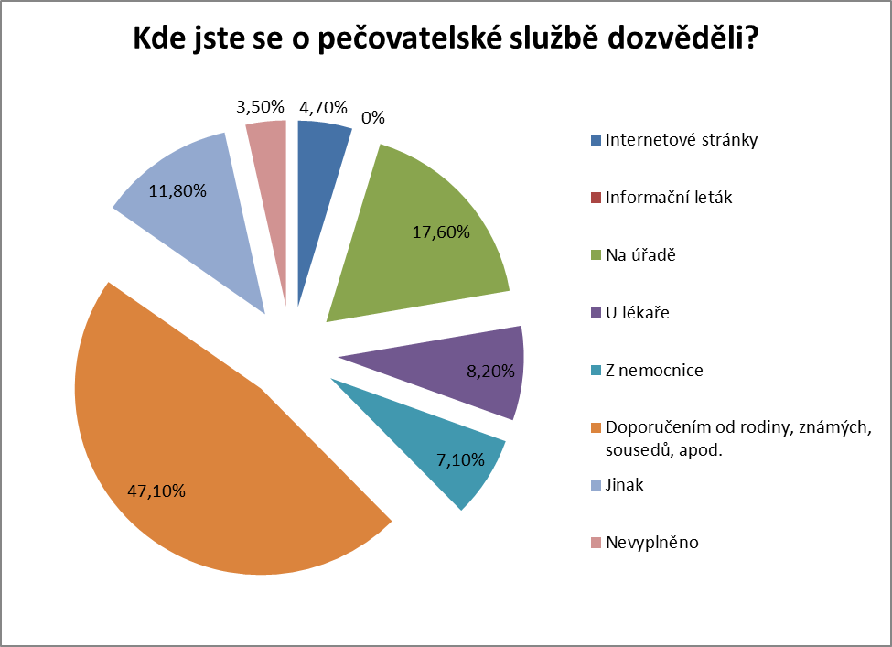
Vyjádření:
- Dva dotazovaní vyplnili kolonku „jinak“, s uvedením – od prodavačky, z televize T.I.K. Bohumín.
- Téměř polovina dotazovaných se o pečovatelské službě dozvěděla doporučením od rodiny, známých, sousedů, apod. Dle zkušeností poskytovatele tento výsledek vyplývá ze skutečnosti, že prvním, kdo kontaktuje pracovníky pečovatelské služby, je převážně rodinný příslušník zájemce o službu.

Otázka č. 2
S poskytovanými službami jsem spokojen/á/ x nespokojen/á.

Odpověď | Celkem | %
Velmi spokojen/á | 49 | 62 %
Spíše spokojen/á | 23 | 29,2 %
Ani spokojen/á, ani nespokojen/á | 1 | 1,3 %
Spíše nespokojen/á | 2 | 2,5 %
Velmi nespokojen/á | 2 | 2,5 %
Nevyplněno | 2 | 2,5 %
Celkem | 79 | 100%

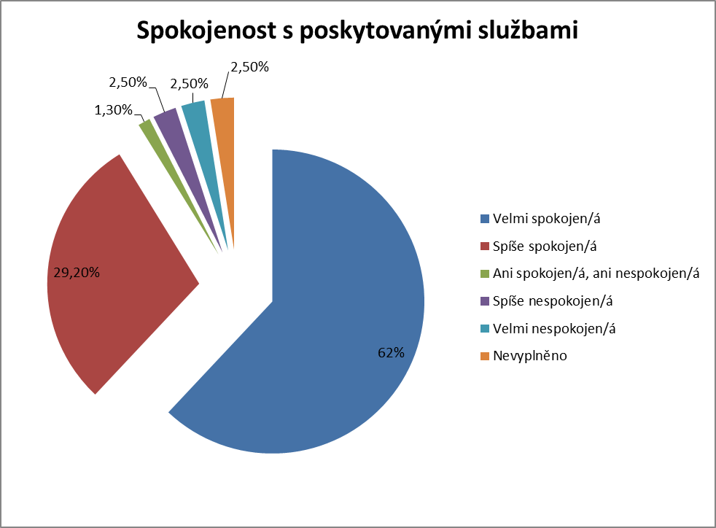
Vyjádření:
- Dva dotazovaní se vyjádřili, že jsou s poskytovanými službami spokojeni. Výhrady měli ke kvalitě obědů. Jednotlivé body k výhradám byly písemně předány dodavatelům obědů. Jeden dotazovaný uvedl, že dovoz obědů mívá zpoždění i 45 minut. Rozvoz obědů je v rozmezí od 11.30 do 14.30 hodin. V průběhu hodnoceného období nedošlo ke vzniku tak závažné mimořádné události, jejichž příčinou by bylo takové zpoždění.
- Převážná většina dotazovaných je „velmi spokojena“, což je 62 %. „Spíše spokojeno“ je 29,2 % dotazovaných. Celkem je spokojeno 91,2 % dotazovaných. Kritérium pro hodnocení spokojenosti s poskytovanými službami je, když min. 80 % dotazovaných odpoví „velmi spokojen“ nebo „spíše spokojen“.

Otázka č. 3
S přístupem pracovníků pečovatelské služby jsem spokojen/á/ x nespokojen/á.

Odpověď | Celkem | %
Velmi spokojen/á | 59 | 74,7 %
Spíše spokojen/á | 15 | 19 %
Ani spokojen/á, ani nespokojen/á | 2 | 2,5 %
Spíše nespokojen/á | 0 | 0,0 %
Velmi nespokojen/á | 0 | 0,0 %
Nevyplněno | 3 | 3,8 %
Celkem | 79 | 100%

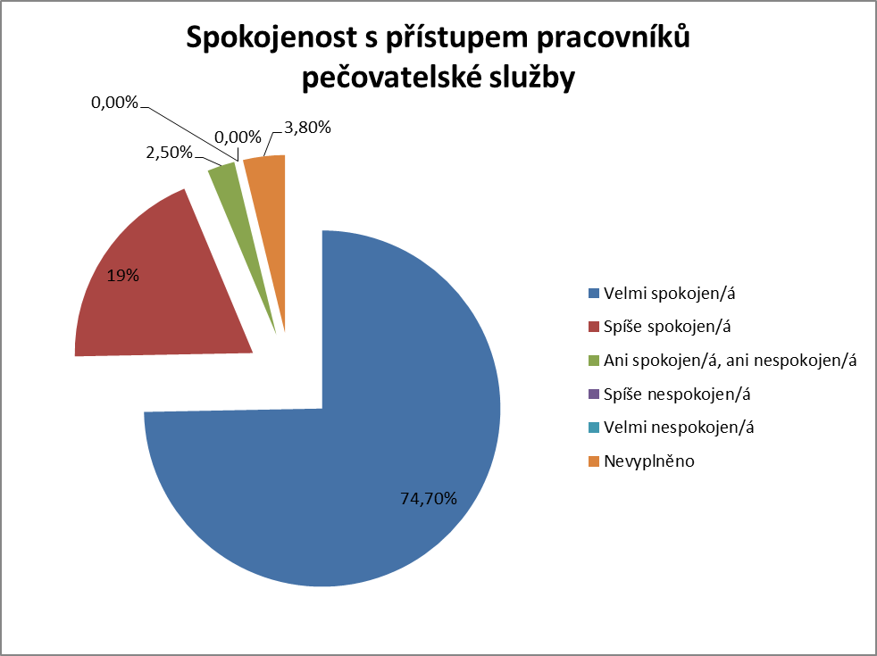

Odpovědi uživatelů:
- tři dotazovaní nezaškrtli ani jednu odpověď.

Vyjádření:
- Pracovníci pečovatelské služby jsou seznamováni s Etickým kodexem pracovníka, a je jejich povinností se tímto kodexem řídit.
- Pracovníci jsou v souladu se zákonem č. 108/2006 Sb., o sociálních službách, v platném znění, pravidelně proškolováni a účastní se kurzů a seminářů vztahujících se k výkonu jejich práce.
- Pečovatelská služba je službou plánovanou, poskytuje sociální služby dle postupu, který je s uživatelem domluven v individuálním plánu. Pokud uživatel žádá, je možné domluvený postup v průběhu poskytování služby měnit. Pokud uživatel žádá o mimořádné poskytnutí úkonu, který v daný den plánován nebyl (např. je nemocný a potřebuje zajistit léky), snaží se mu pracovníci vyhovět. V případě, kdy není nutné zajistit neplánovaný úkon daný den, není možné požadavku uživatele vyhovět. Důvodem není neochota ze strany pracovníka, ale pracovníkův denní plán práce u jednotlivých uživatelů. S pracovníkem se uživatel může domluvit a požadovaný úkon bude naplánován na jiný den.
- Každý uživatel je při podpisu smlouvy o poskytování pečovatelské služby seznámen s pravidly pro podávání a vyřizování stížností. Svého práva, tj. podat stížnost na kvalitu nebo způsob poskytování pečovatelské služby, může kdykoliv a anonymně využít.
- Převážná většina dotazovaných je „velmi spokojena“, což je 74,7 %. „Spíše spokojeno“ je 19 % dotazovaných. Celkem je spokojeno 93,7 % dotazovaných. Kritérium pro hodnocení spokojenosti s přístupem pracovníků je, když min. 80 % dotazovaných odpoví „velmi spokojen“ nebo „spíše spokojen“.

Otázka č. 4
Vyhovuje Vám provozní doba služby?

Odpověď | Celkem | %
Ano | 74 | 93,7 %
Ne | 2 | 2,5 %
Nevyplněno | 3 | 3,8 %
Celkem | 79 | 100,00%

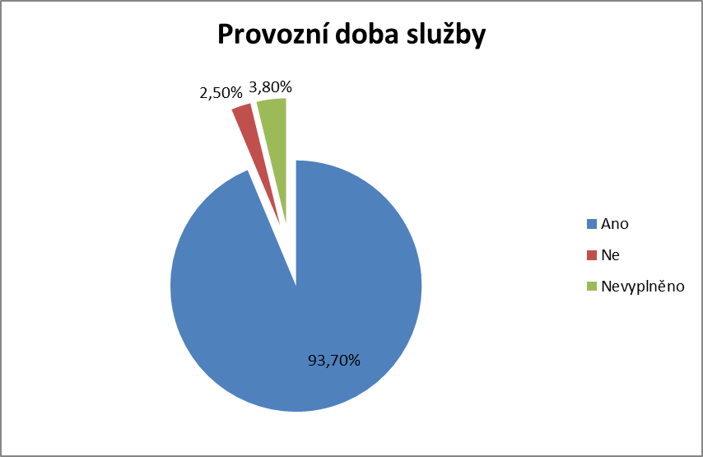

Odpovědi uživatelů:
- jeden dotazovaný označil „ne“ a ke své odpovědi uvedl, že doba rozvozu je různá, záleží na tom, kdo rozváží jídlo,
- tři dotazovaní nezaškrtli ani jednu odpověď.

Vyjádření:
- Nutno uvést, že skutečně v době výběru úhrad za obědy nebo úkony pečovatelské služby, může dojít ke zdržení pracovníků. S touto skutečností jsou však uživatelé seznámeni a ze strany pracovníků pečovatelské služby není možné tuto skutečnost ovlivnit. Výběry jsou prováděny max. dva dny v měsíci u každého uživatele.
- Provozní doba služby vyhovuje 93,7 % dotazovaných. Kritérium pro hodnocení vyhovující provozní doby služby je, když min. 80 % dotazovaných zvolilo hodnotu „ano“.

Otázka č. 5
Splňuje spolupráce s pečovatelskou službou Vaše očekávání?

Odpověď | Celkem | %
Ano | 74 | 93,7 %
Ne | 2 | 2,5 %
Nevyplněno | 3 | 3,8 %
Celkem | 79 | 100%

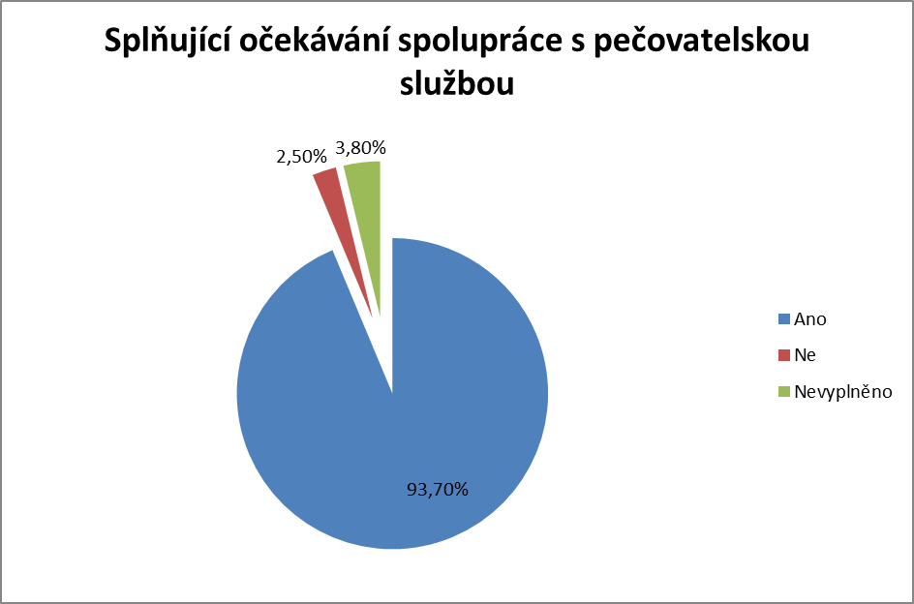

Odpovědi uživatelů:
- tři dotazovaní nezaškrtli ani jednu odpověď.

Vyjádření:
- Spolupráce s pečovatelskou službou splňuje očekávání u 93,7 % dotazovaných. Kritérium pro hodnocení, zda spolupráce s pečovatelskou službou splňuje očekávání je, když min. 80 % dotazovaných zvolilo hodnotu „ano“.

Náměty, připomínky a další sdělení, týkající se spokojenosti s poskytovanými službami uvedené v dotaznících:

- Jsem velice spokojena a za služby moc děkuji.
- Ženy z pečovatelské služby, které mi nosí obědy a vybírají peníze na zaplacení nosičů a jídla, jsou velmi milé a vždy v dobré náladě. Mám je moc ráda, i když já něco „spackám“, ony se nezlobí a já si říkám, nevadí, já si už něco můžu dovolit v mém věku. Ještě jednou, mám je všechny moc ráda.
- Spokojenost s poskytovanými službami, ale slabou stránkou je, že zálohy na obědy nelze hradit dodavateli na bankovní účet.
- Poděkování za dosavadní služby a těší se na další spolupráci. Přání mnoho úspěchů v naší práci.

- Další připomínky směřovaly ke kvalitě či složení obědů (tj. k jednotlivým dodavatelům obědů). Tyto připomínky byly předány dodavatelům obědů.

Zhodnocení
Dle kritérií hodnocení spokojenosti s poskytovanými službami, kdy u otázek „Spokojenost s poskytovanými službami“ a „Spokojenost s přístupem pracovníků“, mělo min. 80 % dotazovaných odpovědět hodnotou „a: velmi spokojen/a“ nebo „b: spíše spokojen/a“, bylo zjištěno, že dotazovaní jsou s poskytovanou službou a s přístupem pracovníků spokojeni.

Dle kritérií hodnocení spokojenosti s poskytovanými službami, kdy u otázek „Vyhovuje Vám provozní doba služby?“ a „Splňuje spolupráce s pečovatelskou službou Vaše očekávání?“, mělo min. 80 % dotazovaných odpovědět hodnotou „a: ano“, bylo zjištěno, že 93,7 % dotazovaným vyhovuje provozní doba služby a spolupráce s pečovatelskou službou splňuje jejich očekávání.

Závěr
Děkujeme všem, kteří se účastnili dotazníkového šetření. Jsme velmi potěšeni, že se nám vrátilo zpět tak velké množství dotazníků. Také děkujeme za všechny Vaše připomínky a náměty, které nás (pracovníky pečovatelské služby) motivují k další práci, ale také nás vedou k zamýšlení se nad tím, jestli je v poskytování pečovatelské služby potřeba dělat něco jinak.

Podněty, náměty a připomínky můžete i nadále vkládat do schránek důvěry, příp. je předávat pracovníkům pečovatelské služby. Rádi je s vámi budeme řešit.

Děkujeme za vaši spolupráci.

Bc. Lucie Burkotová Bc. Lenka Voráčová
vedoucí pečovatelské služby sociální pracovník

